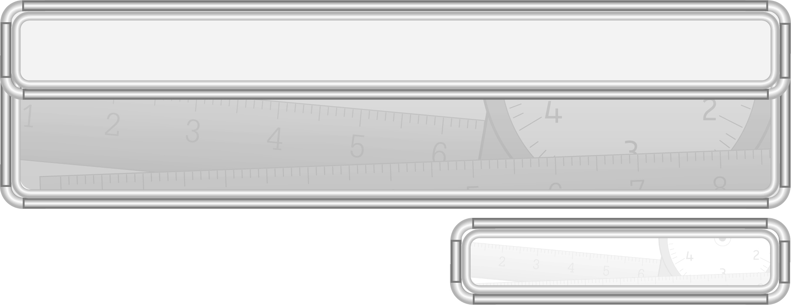
หน่วยการเรียนรู้ที่ 7 เงิน

แผนการจัดการเรียนรู้ที่ 3
ทบทวน : การบอกจำนวนเงิน : 3

ชั้นประถมศึกษาปีที่ 3 เวลา 1 ชั่วโมง

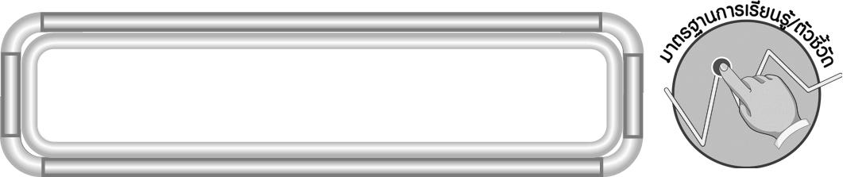
มาตรฐานการเรียนรู้/ตัวชี้วัด

มาตรฐานการเรียนรู้
มาตรฐาน ค 2.1 เข้าใจพื้นฐานเกี่ยวกับการวัด วัดและคาดคะเนขนาดของสิ่งที่ต้องการวัด
ตัวชี้วัด
ค 2.1 ป.3/6 อ่านและเขียนจำนวนเงินโดยใช้จุด
มาตรฐานการเรียนรู้
มาตรฐาน ค 6.1 มีความสามารถในการแก้ปัญหา การให้เหตุผล การสื่อสาร การสื่อความหมาย
ทางคณิตศาสตร์และการนำเสนอ การเชื่อมโยงความรู้ต่าง ๆ ทางคณิตศาสตร์
และเชื่อมโยงคณิตศาสตร์กับศาสตร์อื่น ๆ และมีความคิดริเริ่มสร้างสรรค์
ตัวชี้วัด
ค 6.1 ป.3/1, ป.3/2, ป.3/3, ป.3/4, ป.3/5

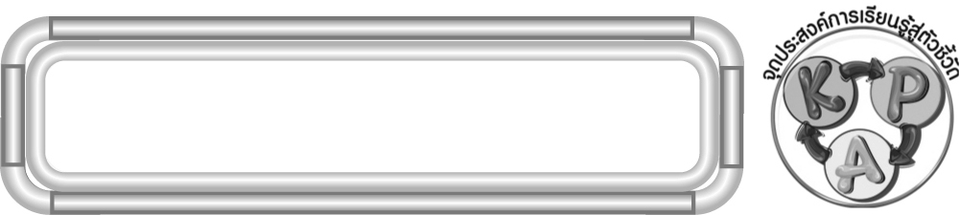
จุดประสงค์การเรียนรู้สู่ตัวชี้วัด

1. อธิบายเกี่ยวกับการบอกจำนวนเงิน (K)
2. บอกจำนวนเงินเหรียญและธนบัตร (P)
3. มีความกระตือรือร้นในการเรียน (A)

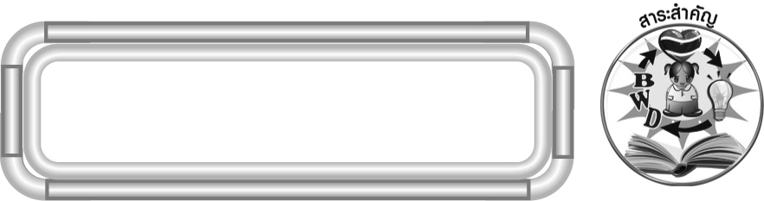
สาระสำคัญ

การบวกจำนวนเงิน ทำได้โดยการนำค่าของเงินทั้งหมดมารวมกัน

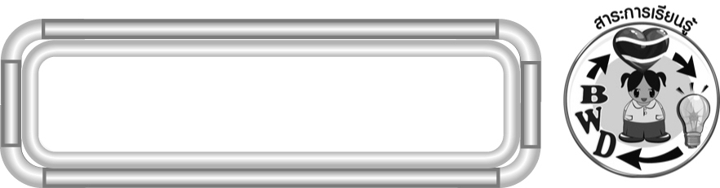
สาระการเรียนรู้

ทบทวน : การบอกจำนวนเงิน

คุณลักษณะอันพึงประสงค์
ใฝ่เรียนรู้
ตัวชี้วัดที่ 4.1 ตั้งใจ เพียรพยายามในการเรียนและเข้าร่วมกิจกรรมการเรียนรู้

สมรรถนะสำคัญของผู้เรียน
1. ความสามารถในการสื่อสาร
2. ความสามารถในการคิด
◎ การคิดวิเคราะห์
3. ความสามารถในการแก้ปัญหา

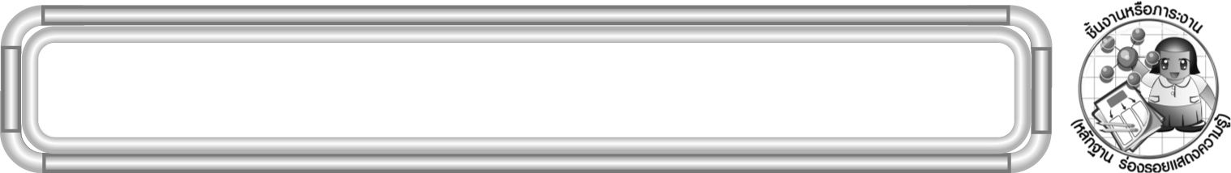
ชิ้นงานหรือภาระงาน (หลักฐาน ร่องรอยแสดงความรู้)

ผลงานจากกิจกรรมข้อ 3

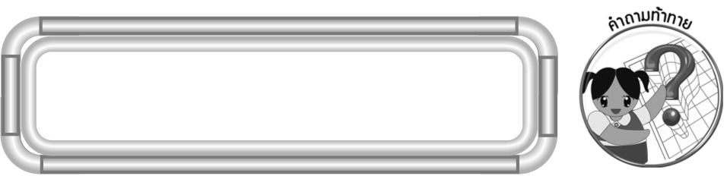
คำถามท้าทาย

นักเรียนรู้จักหรือเคยเห็นธนบัตรและเงินเหรียญของประเทศอื่นหรือไม่ อย่างไร อธิบายลักษณะของธนบัตรและเงินเหรียญที่เคยเห็นเป็นอย่างไร
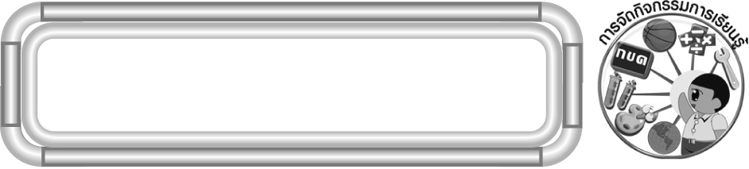
การจัดกิจกรรมการเรียนรู้

1. ให้นักเรียนทบทวนความรู้เรื่อง การบอกจำนวนเงิน โดยครูแบ่งนักเรียนเป็นกลุ่ม
กลุ่มละ 3-4 คน เพื่อร่วมกิจกรรม ดังนี้
¥ นักเรียนแต่ละกลุ่มกำหนดจำนวนธนบัตรและเงินเหรียญ แล้วออกมาติดเงินจำลองบนกระดาน
¥ นักเรียนกลุ่มอื่น ๆ แข่งขันกันบอกจำนวนเงินดังกล่าว
ครูและนักเรียนร่วมกันตรวจสอบความถูกต้อง
2. ครูติดแถบโจทย์บนกระดาน

1) เหรียญห้าบาท 2 เหรียญ เหรียญห้าสิบสตางค์ 3 เหรียญ

ให้ผู้แทนนักเรียน 1 คน ออกมาหยิบเงินจำลองติดบนกระดานตามจำนวนใน แถบโจทย์ แล้วให้นักเรียนบอกจำนวนเงินว่าเป็นจำนวนเงินเท่าไร (11 บาท 50 สตางค์)
ครูและนักเรียนร่วมกันตรวจสอบความถูกต้อง
ครูดำเนินกิจกรรมนี้อีก 2-3 ครั้ง โดยติดแถบโจทย์บนกระดาน ดังนี้

2) ธนบัตรใบละหนึ่งพันบาท 2 ใบ ธนบัตรใบละหนึ่งร้อยบาท 1 ใบ ธนบัตร
ใบละห้าสิบบาท 5 ใบ เหรียญสิบบาท 3 เหรียญ เหรียญยี่สิบห้าสตางค์ 6 เหรียญ

(2,381 บาท 50 สตางค์)

3) ธนบัตรใบละห้าร้อยบาท 5 ใบ ธนบัตรใบละยี่สิบบาท 6 ใบ เหรียญหนึ่งบาท
7 เหรียญ เหรียญห้าสิบสตางค์ 3 เหรียญ เหรียญยี่สิบห้าสตางค์ 1 เหรียญ

(2,628 บาท 75 สตางค์)
ครูและนักเรียนร่วมกันตรวจสอบความถูกต้องและร่วมกันอภิปรายวิธีการคิดว่า ถ้าต้องหาคำตอบโดยไม่ใช้เงินจำลองจะทำเช่นไร (นักเรียนสามารถแสดงความคิดเห็นได้หลากหลายตามประสบการณ์ของตนเอง)
3. จากแถบโจทย์ในกิจกรรมข้อ 2 ครูเลือกแถบโจทย์ 2) แล้วให้ผู้แทนนักเรียนออกมาอธิบายวิธีการหาคำตอบโดยไม่ใช้เงินจำลอง เช่น
ธนบัตรใบละหนึ่งพันบาท 2 ใบ = 2  1,000
= 2,000 บาท
ธนบัตรใบละหนึ่งร้อยบาท 1 ใบ = 1 100 บาท
= 100 บาท
ธนบัตรใบละห้าสิบบาท 5 ใบ = 5 50
= 250 บาท
เหรียญสิบบาท 3 เหรียญ = 3 10
= 30 บาท
เหรียญยี่สิบห้าสตางค์ 6 เหรียญ = 6  25
= 150 สตางค์
หรือ = 1 บาท 50 สตางค์
รวมเป็นเงิน 1,000 + 250 + 30 + 1 + 50 สตางค์ = 1,281 บาท 50 สตางค์
นักเรียนร่วมกันอภิปรายว่าวิธีการใดที่หาคำตอบได้สะดวกและรวดเร็วที่สุด และแสดงความคิดเห็นว่าตนเองจะเลือกใช้วิธีการคิดแบบใด เพราะอะไร
4. นักเรียนฝึกทักษะในการบอกจำนวนเงิน โดยครูให้นักเรียนร่วมกันเล่นเกม “คิดเงิน” ดังนี้
¥ นักเรียนแต่ละคนกำหนดจำนวนธนบัตรและจำนวนเงินเหรียญ คนละ 1 จำนวน เขียนไว้ในกระดาษเปล่าที่ครูแจกให้
¥ นักเรียนจับคู่กับเพื่อนเพื่อผลัดกันบอกจำนวนเงินและตรวจสอบความถูกต้อง
¥ นักเรียนแต่ละคู่จับกลุ่ม กลุ่มละ 4 คน แล้วผลัดกันบอกจำนวนเงินและตรวจสอบความถูกต้อง
¥ นักเรียนแต่ละกลุ่มเลือกนำเสนอจำนวนธนบัตรและจำนวนเงินเหรียญครั้งละ
1 จำนวน
¥ นักเรียนกลุ่มอื่น ๆ แข่งขันกันบอกจำนวนเงิน กลุ่มใดตอบเป็นกลุ่มแรกและถูกต้องได้ 1 คะแนน
ดำเนินเกมจนครบทุกกลุ่ม
ครูและนักเรียนร่วมกันตรวจสอบความถูกต้องและสรุปคะแนน
5. นักเรียนร่วมกันสรุปความรู้ โดยครูถามคำถามนักเรียน ดังนี้
¥ เงินเหรียญมีเหรียญใดบ้าง (เหรียญยี่สิบห้าสตางค์ เหรียญห้าสิบสตางค์ เหรียญหนึ่งบาท เหรียญสองบาท เหรียญห้าบาทและเหรียญสิบบาท)
¥ ธนบัตรมีธนบัตรใดบ้าง (ธนบัตรใบละยี่สิบบาท ธนบัตรใบละห้าสิบบาท ธนบัตรใบละหนึ่งร้อยบาท ธนบัตรใบละห้าร้อยบาท และธนบัตรใบละหนึ่งพันบาท)
นักเรียนร่วมกันตรวจสอบความถูกต้อง

6. นักเรียนและครูร่วมกันสรุปความรู้ ดังนี้
¥ การบวกจำนวนเงิน ทำได้โดยการนำค่าของเงินทั้งหมดมารวมกัน
7. นักเรียนร่วมกันแสดงความคิดเห็น โดยครูถามคำถามท้าทาย ดังนี้
¥ นักเรียนรู้จักหรือเคยเห็นธนบัตรและเงินเหรียญของประเทศอื่นหรือไม่ อย่างไร อธิบายลักษณะของธนบัตรและเงินเหรียญที่เคยเห็นเป็นอย่างไร

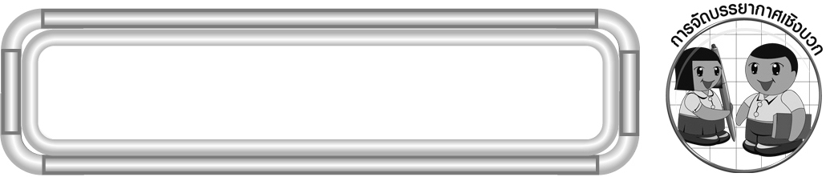
การจัดบรรยากาศเชิงบวก

จัดกิจกรรมการเรียนรู้ โดยเปิดโอกาสให้นักเรียนได้แสดงความคิดเห็นจากประสบการณ์ของตนเอง

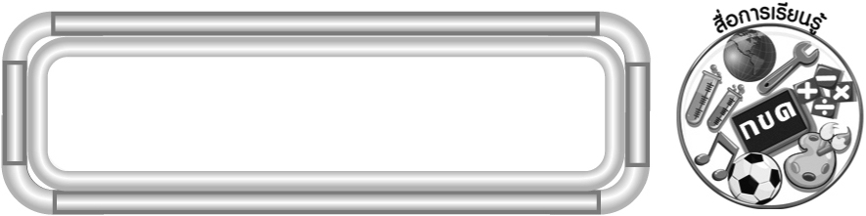
สื่อการเรียนรู้

1. ธนบัตรและเงินเหรียญจำลอง
2. แถบโจทย์
3. เกมคิดเงิน

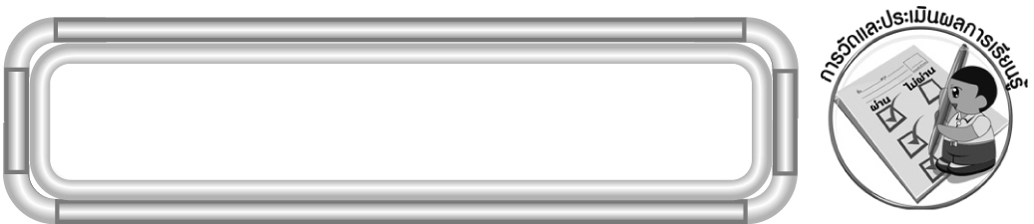
การวัดและประเมินผลการเรียนรู้

1. วิธีการวัดและประเมินผล
1.1 สังเกตพฤติกรรมของนักเรียนในการเข้าร่วมกิจกรรม
1.2 สังเกตพฤติกรรมของนักเรียนในการเข้าร่วมกิจกรรมกลุ่ม
2. เครื่องมือ
2.1 แบบสังเกตพฤติกรรมการเข้าร่วมกิจกรรม
2.2 แบบสังเกตพฤติกรรมการเข้าร่วมกิจกรรมกลุ่ม
3. เกณฑ์การประเมิน
3.1 การประเมินพฤติกรรมการเข้าร่วมกิจกรรม
ผ่านตั้งแต่ 2 รายการ ถือว่า ผ่าน
ผ่าน 1 รายการ ถือว่า ไม่ผ่าน
3.2 การประเมินพฤติกรรมการเข้าร่วมกิจกรรมกลุ่ม
คะแนน 9-10 ระดับ ดีมาก
คะแนน 7-8 ระดับ ดี
คะแนน 5-6 ระดับ พอใช้
คะแนน 0-4 ระดับ ควรปรับปรุง


ข้อเสนอแนะของผู้บริหารสถานศึกษา

______________________________________________________________________________
______________________________________________________________________________
______________________________________________________________________________
______________________________________________________________________________
______________________________________________________________________________
______________________________________________________________________________
______________________________________________________________________________
______________________________________________________________________________
______________________________________________________________________________
______________________________________________________________________________
______________________________________________________________________________
______________________________________________________________________________
______________________________________________________________________________
______________________________________________________________________________
______________________________________________________________________________
______________________________________________________________________________
______________________________________________________________________________
______________________________________________________________________________
______________________________________________________________________________
______________________________________________________________________________
______________________________________________________________________________
______________________________________________________________________________
______________________________________________________________________________
______________________________________________________________________________
______________________________________________________________________________

ลงชื่อ__________________ (ผู้บริหารสถานศึกษา)
(__________________)
_____/_____/_____

บันทึกหลังการสอน

ผลการจัดการเรียนการสอน
______________________________________________________________________________
______________________________________________________________________________
______________________________________________________________________________
______________________________________________________________________________
______________________________________________________________________________
______________________________________________________________________________

ปัญหา / อุปสรรค
______________________________________________________________________________
______________________________________________________________________________
______________________________________________________________________________
______________________________________________________________________________
______________________________________________________________________________
______________________________________________________________________________

แนวทางแก้ไข
______________________________________________________________________________
______________________________________________________________________________
______________________________________________________________________________
______________________________________________________________________________
______________________________________________________________________________
______________________________________________________________________________

ลงชื่อ__________________ (ผู้บันทึก)
(__________________)
_____/_____/_____

